День учителя
в ГБПОУ «Дубовский педагогический колледж»
6 октября в 2017 году в ГБПОУ «Дубовский педагогический колледж» прошел концерт посвященный Дню учителя.
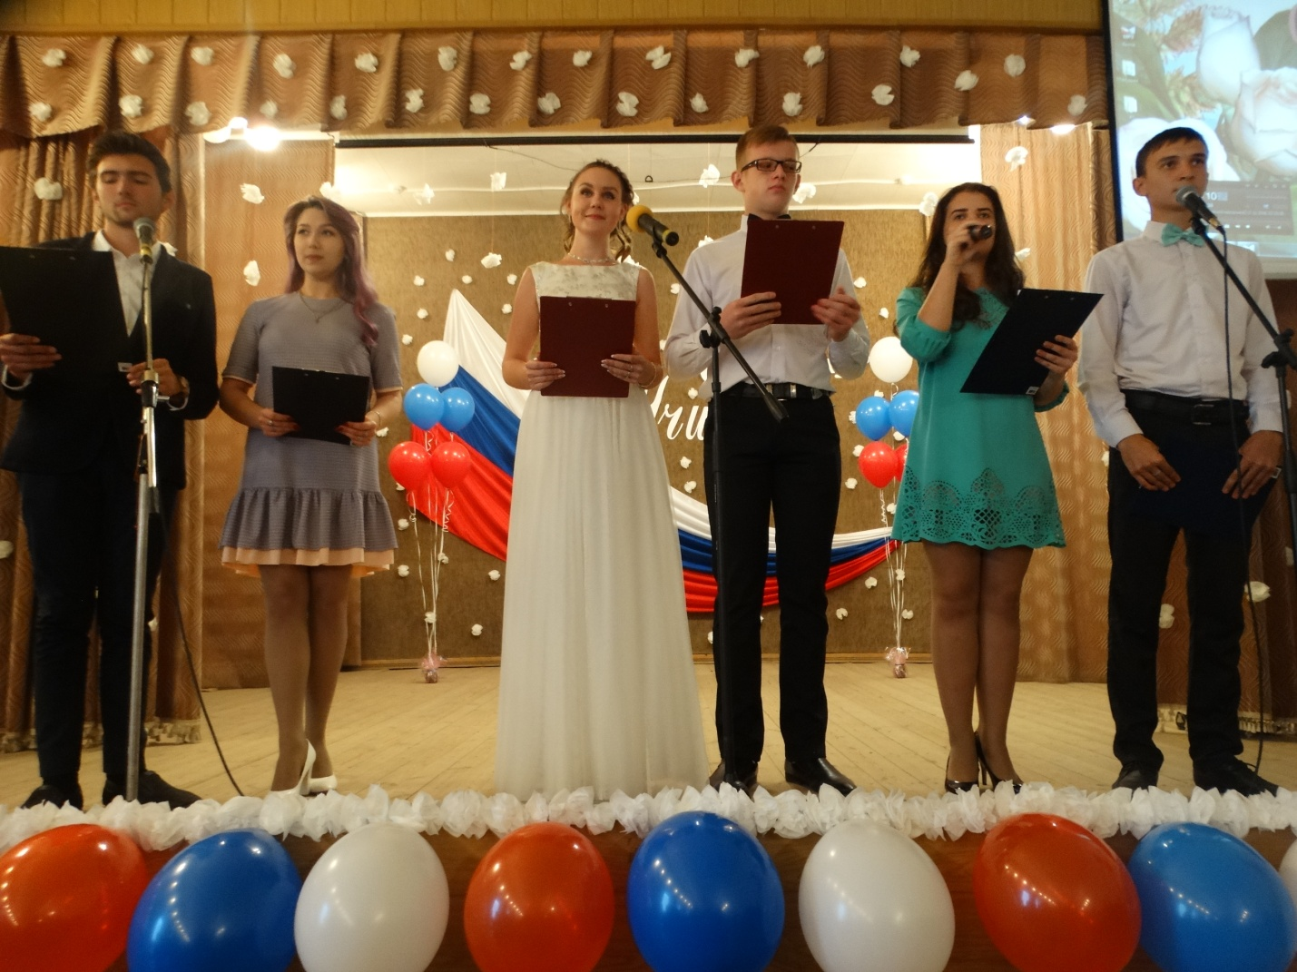
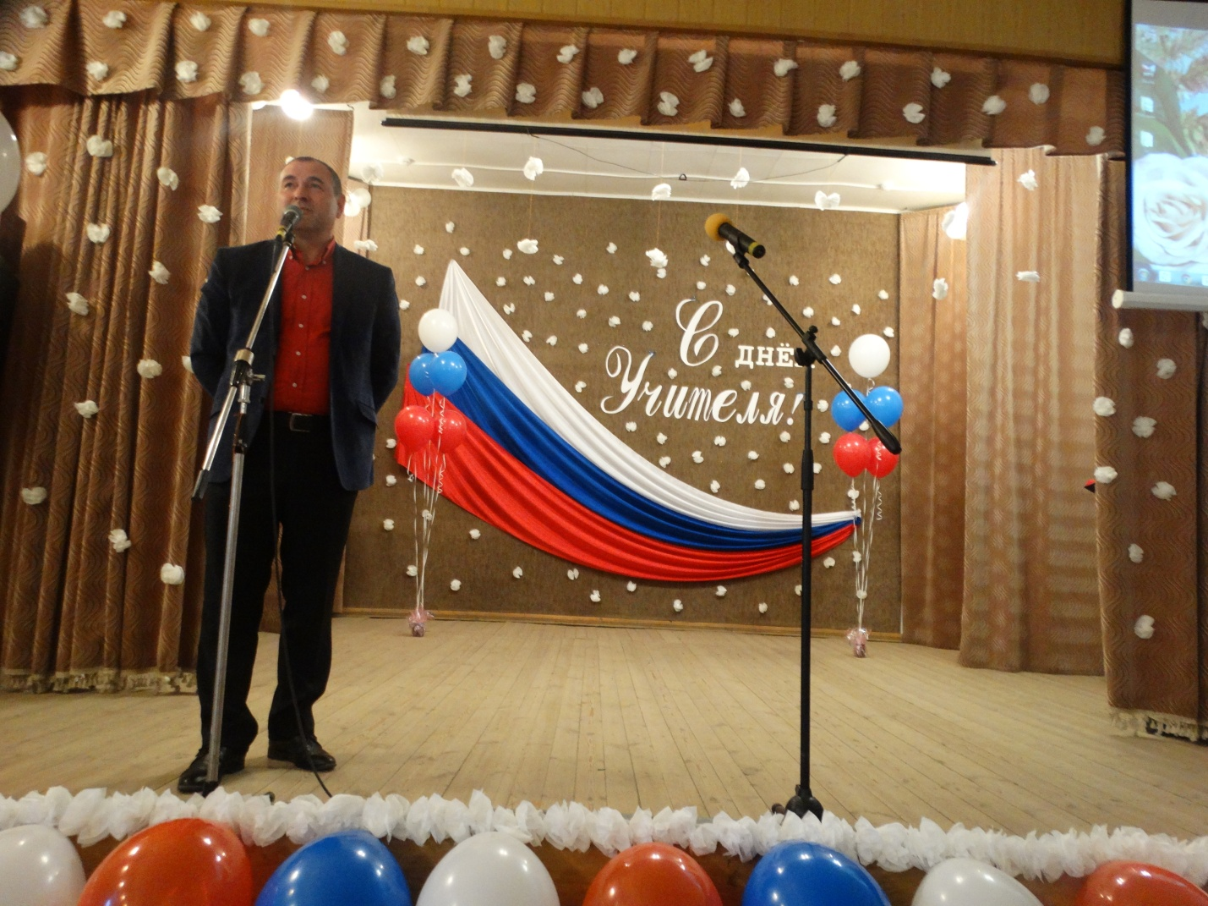
Со сцены всех поприветствовал директор колледжа Алексей Георгиевич Иванов. Он поздравил всех педагогов и ветеранов педагогического труда с праздником.
Особенно весело и задорно выступила группа «Сударыни» под руководством Веры Константиновны Шуваевой
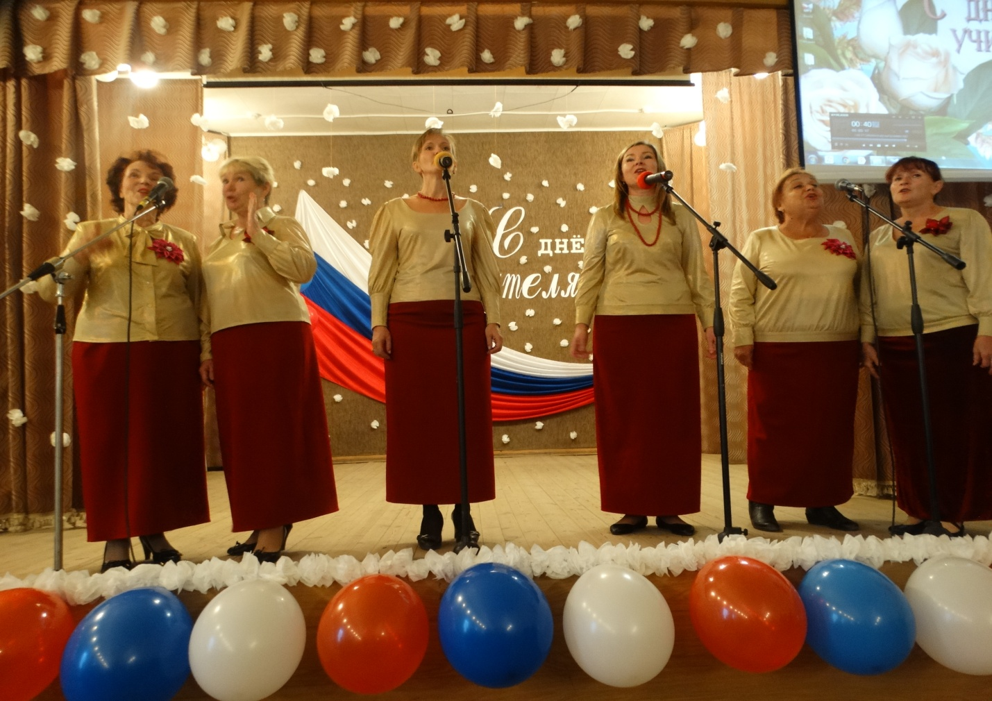
Гостем праздника стал Степанов Николай, директор Центра культуры и досуга г. Дубовка, который выступил с песней «Я привык улыбаться людям».
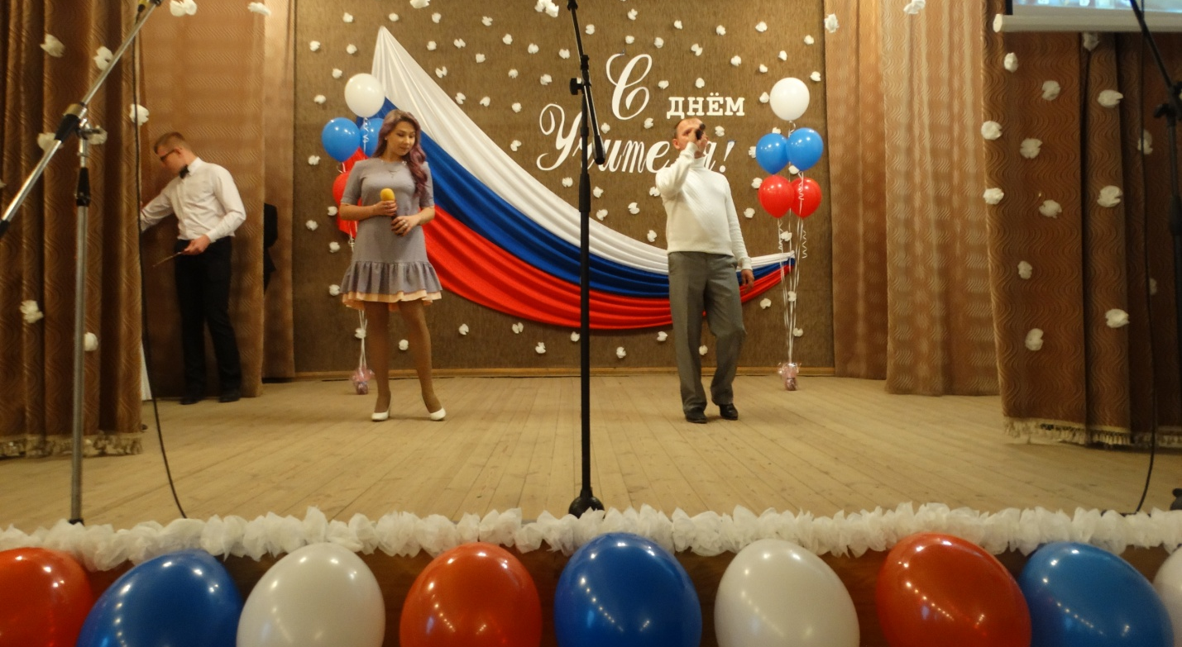
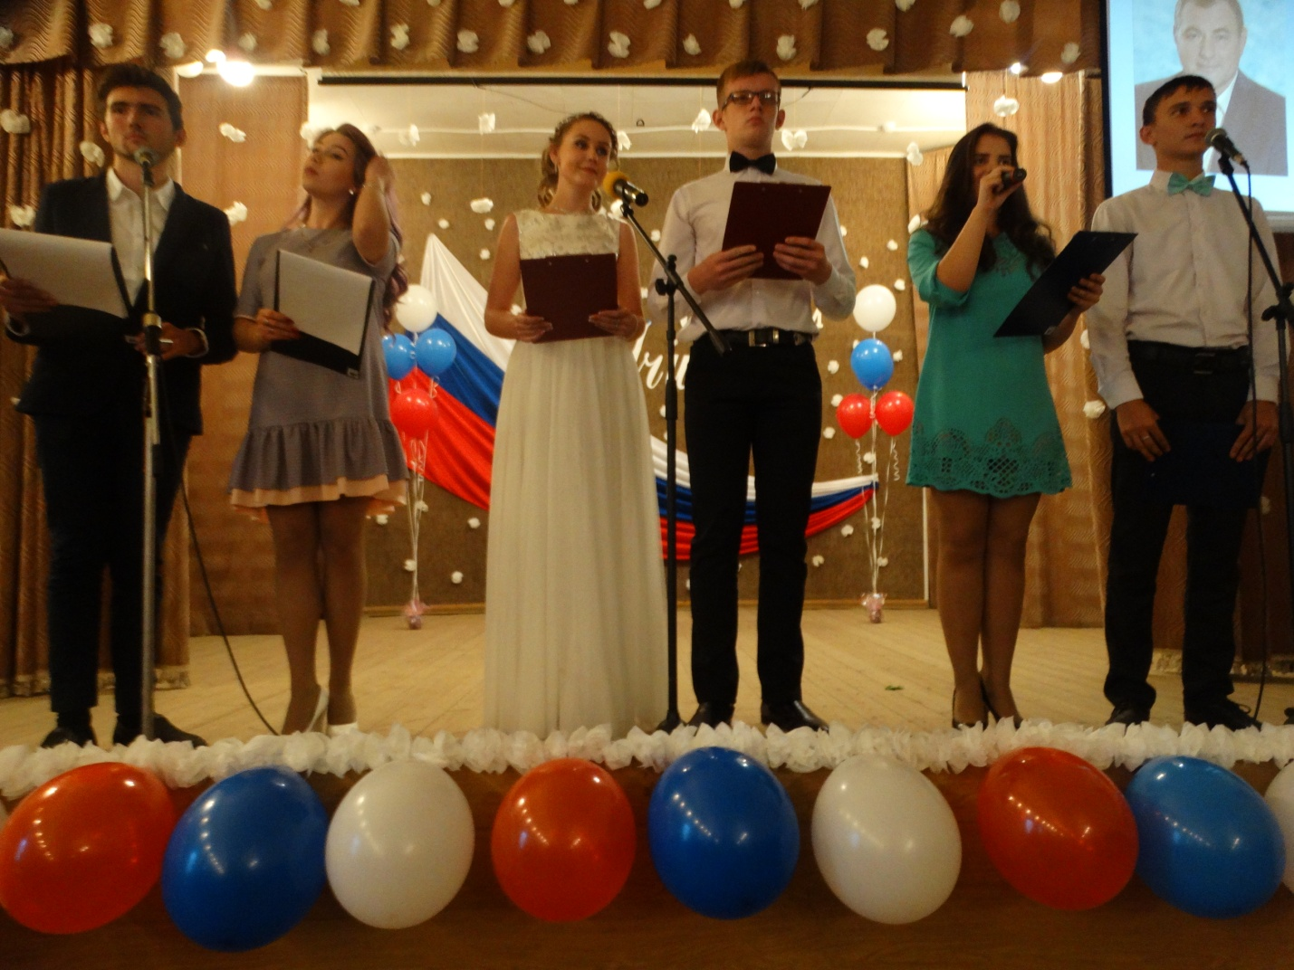

Данное мероприятие способствовало хорошему настроению и положительным эмоциям.

